No. Control: D15010347

Ingeniería En Sistemas Computacionales

Noveno Semestre

Proyecto Final MNeIR

Gestión para Servicio Social

Admin

Docente: María Juana Mota García.

Araceli Triana Hernández

Índice de Contenido

Introducción 0

Requerimientos de Negocio 0

1.2 Oportunidad de Negocio 0

1.3 Objetivos de Negocio y Criterios de Éxito 0

1.4 Necesidades del Cliente o de Mercado 0

1.5 Riesgos de Negocio 0

Visión del Producto 0

2.1 Statement de Visión 0

2.2 Características Importantes 0

2.3 Suposiciones y Dependencias 1

Alcance y Limitaciones 1

3.1 Alcance del Lanzamiento Inicial 1

3.2 Alcance de Lanzamientos Subsecuentes 1

3.3 Limitaciones y Excepciones 1

Diseño de Admin 2

1 Modelo de requerimientos 2

1.1 Diagrama de casos de uso 2

2 Modelo de contenido 3

2.1 Diagrama de contenido 3

2.2 Observaciones 3

3 Modelo de navegación 4

3.1 Diagrama de navegación 4

3.2 Consideraciones 4

4 Modelo de presentación 5

4.1 Diagrama de presentación 5

4.2 Consideraciones 5

5 Prototipo de interfaz gráfica de usuario 6

5.1 Prototipo para la gestión de usuarios, respaldo y restauración 6

6 Diseño para interfaz final 7

7 Pruebas de la parte Admin del proyecto Gestión para el Servicio Social 9

7.1 Login Admin 9

7.2 Interfaz principal de Admin 9

7.3 Interfaz para Crear Usuario 10

7.4 Usuarios guardados en la base de datos 11

7.5 Consultar usuarios en el listado 11

7.6 Modificar un usuario del listado 12

7.7 Eliminar usuario 13

8 Conclusión 16

# Introducción

# Requerimientos de Negocio

Agilizar y simplificar el control de documentación del proceso de servicio social.

Actualmente el control en el servicio social es muy deficiente, provocando en algunos casos la perdida de documentos y obligando a los estudiantes la re-entrega de los mismos.

## 1.2 Oportunidad de Negocio

Actualmente el ITSZN implementa un sistema basado en Excel. El sistema a realizar facilitara el proceso de registro, el proceso de búsqueda obteniendo una mejora de rendimiento en la organización.

## 1.3 Objetivos de Negocio y Criterios de Éxito

Reducir el tiempo de registro de documentos de Servicio Social.

## 1.4 Necesidades del Cliente o de Mercado

El sistema actual se caracteriza por su ineficiencia y ha provocado problemas en los estudiantes y en la administración.

## 1.5 Riesgos de Negocio

Personal no capacitado para utilizar la herramienta.

El respaldo de la información no se haga adecuadamente.

Necesidad de actualizar la información.

# Visión del Producto

Implementar el sistema a largo plazo en la organización obteniendo un manejo óptimo de la información creada. El sistema resistirá el registro de información sin mermar su desempeño.

## 2.1 Statement de Visión

Reducir el tiempo de registro de documento y clarificar el historial de documentación, obteniendo una perspectiva más clara para el Jefe de Departamento y los Estudiantes. Evitar errores de extravío de documentos, otorgando un proceso más seguro y robusto para los involucrados.

## 2.2 Características Importantes

1. Soporte para tres tipos de usuario (administrador, JDGTyV y estudiante)
2. Control estructurado de la documentación de servicio social.
3. Envío de archivos al JDGTyV para revisión.
4. Comentarios a documentos en revisión para estudiante.
5. Registro de archivos escaneados para expediente.
6. Reportes de pendientes de documentación de estudiantes.

## 2.3 Suposiciones y Dependencias

El sistema se hace bajo el supuesto que el proceso de servicio social sea el correcto y esté debidamente estructurado. El éxito del sistema depende de gran manera de la utilización del mismo. Hacer uso correcto de las funciones del sistema por parte de alumnos y jefe de departamento es la clave para conseguir los beneficios que se pretenden alcanzar.

**3**

# Alcance y Limitaciones

El sistema administrará los documentos del proceso de servicio social. Será para el apoyo de estudiantes y el Jefe de Departamento de Gestión Tecnológica y Vinculación. Servirá de apoyo para el proceso de control de documentos: revisión, entrega digital y seguimiento de documentos de alumnos. Esta herramienta NO asegura el cumplimiento del procedimiento de servicio social de forma correcta, solo es un apoyo para optimizar el proceso en los individuos capacitados para llevarlo.

El sistema requiere de operadores con conocimiento del proceso de servicio social y de las funciones de la herramienta, NO se asegura resultados óptimos en ausencia de dicho conocimiento.

## 3.1 Alcance del Lanzamiento Inicial

Se implementarán las características esenciales para el proceso de servicio social. Las cuales son:

1. Soporte para tres tipos de usuario (administrador, JDGTyV y estudiante)
2. Control estructurado de la documentación de servicio social.
3. Envío de archivos al JDGTyV para revisión.
4. Comentarios a documentos en revisión para estudiante.
5. Registro de archivos escaneados para expediente.
6. Reportes de pendientes de documentación de estudiantes.

## 3.2 Alcance de Lanzamientos Subsecuentes

En el segundo lanzamiento se implementarán características que complementen al proceso principal de servicio social:

1. Historial de documentos de alumnos.
2. Registro histórico de alumnos prestantes de servicio social.
3. Sistema de notificaciones para alumnos.

## 3.3 Limitaciones y Excepciones

1. No se implementará reportes extras.
2. No se contempla cambios en el proceso de servicio social.

# Diseño de Admin

# Modelo de requerimientos

## Diagrama de casos de uso

|  |
| --- |
|  |

# Modelo de contenido

## Diagrama de contenido

|  |
| --- |
|  |

## Observaciones

|  |
| --- |
| Ninguna |

# Modelo de navegación

## Diagrama de navegación

|  |
| --- |
|  |

## Consideraciones

|  |
| --- |
| Ninguna |

# Modelo de presentación

## Diagrama de presentación

|  |
| --- |
| Administrador |

## Consideraciones

|  |
| --- |
| El tamaño y combinación de colores de la presentación será ajustado a la hoja de estilo de la aplicación WEB |

# 5 Prototipo de interfaz gráfica de usuario

## 5.1 Prototipo para la gestión de usuarios, respaldo y restauración

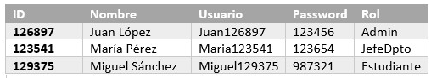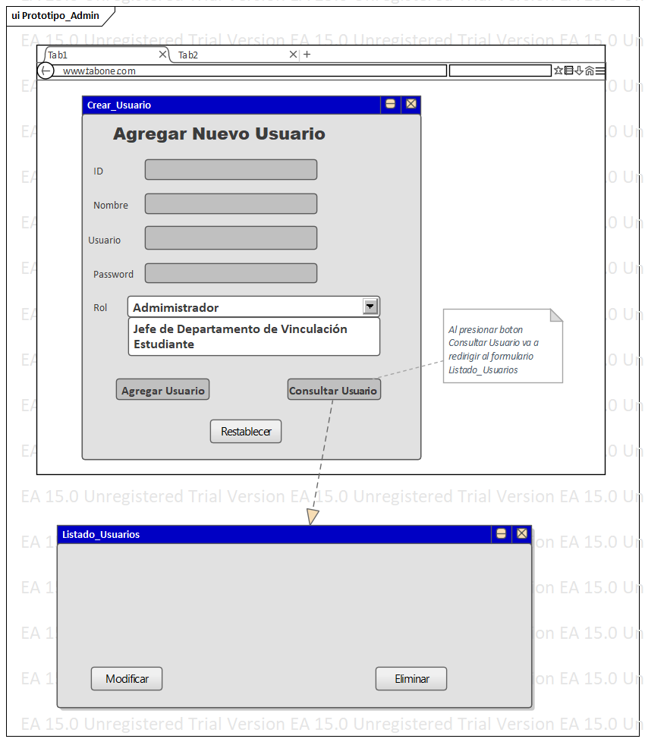

# 6 Diseño para interfaz final

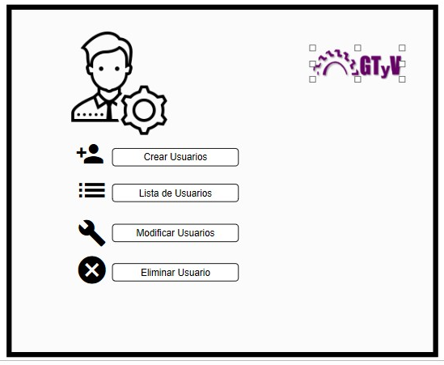

**Al hacer clic en botón Crear Usuarios redirige a otro formulario donde se digitarán los datos.**

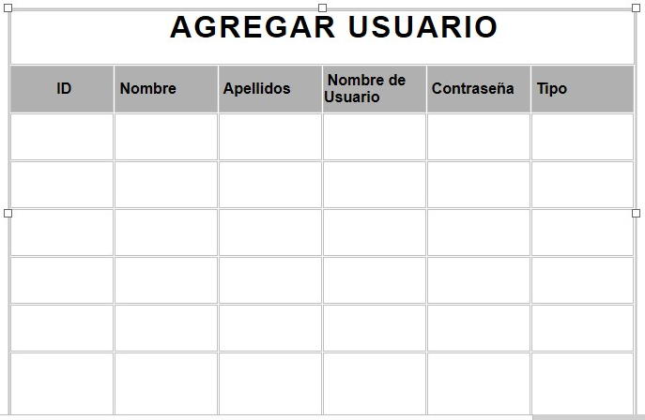

**Al hacer clic en botón Lista de Usuarios redirige al listado de Usuarios que se almacenaran en la base de datos.**

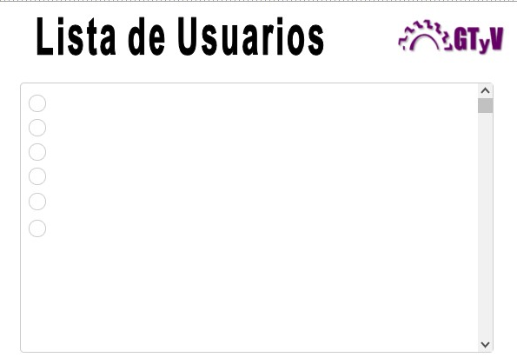

**Para las opciones Modificar y Eliminar Usuarios se va a implementar un botón donde nos dará la opción de elegir un usuario en especifico para realizar las modificaciones requeridas.**

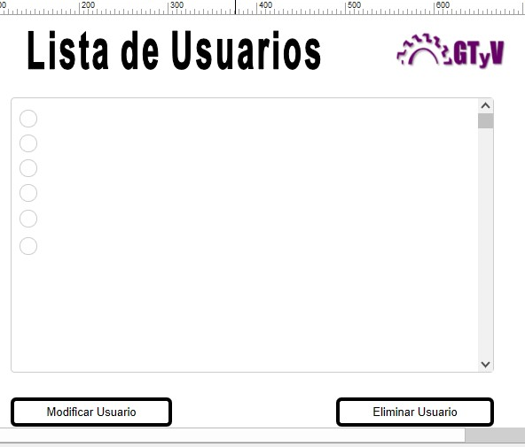

# 7 Pruebas de la parte Admin del proyecto Gestión para el Servicio Social

## 7.1 Login Admin

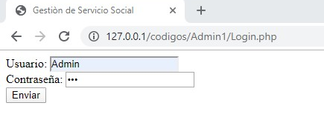

## 7.2 Interfaz principal de Admin

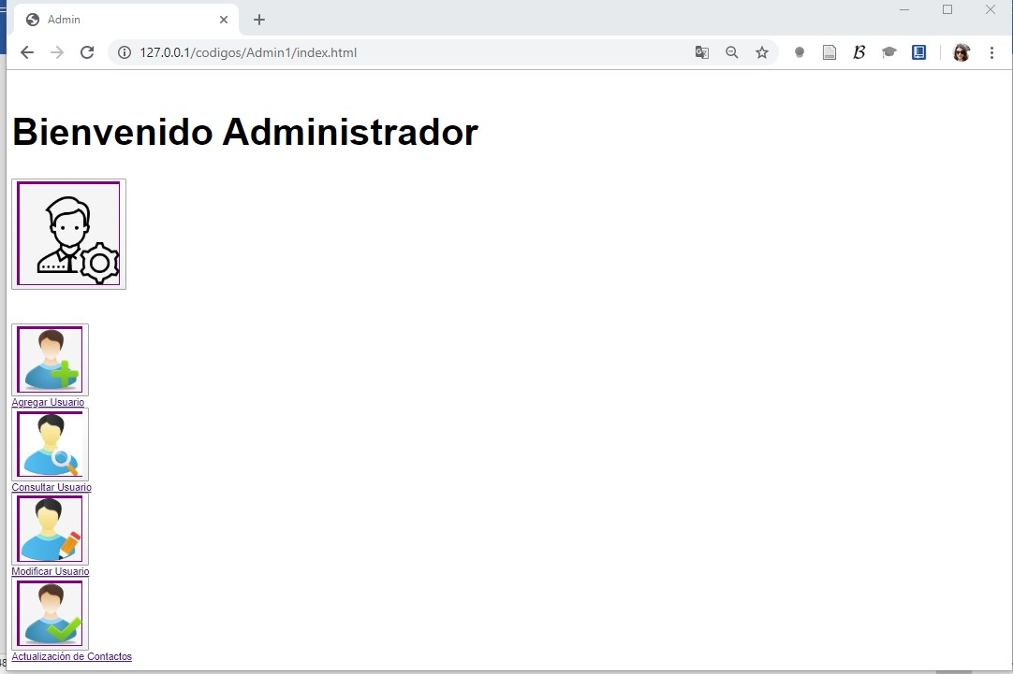

## 7.3 Interfaz para Crear Usuario

Agregamos un usuario nuevo para verificar que se almacene en la base de datos.

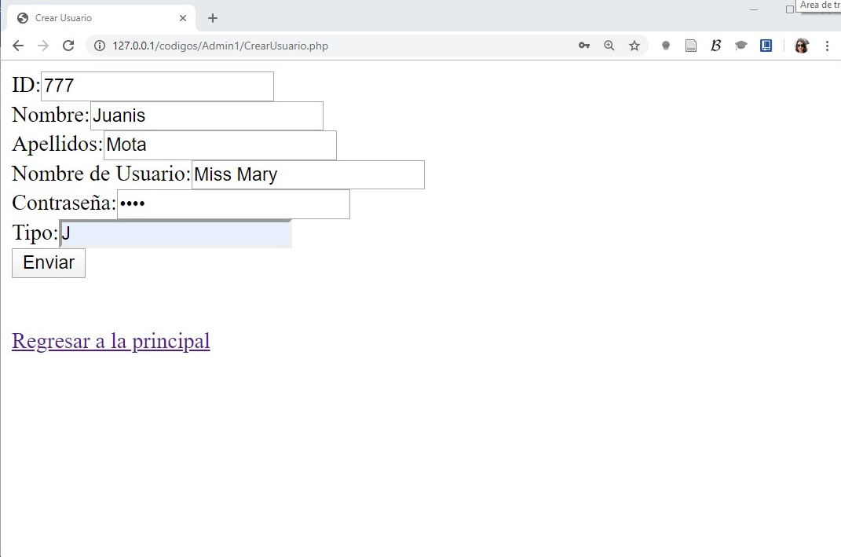

Mensaje de que el usuario se ha almacenado correctamente.

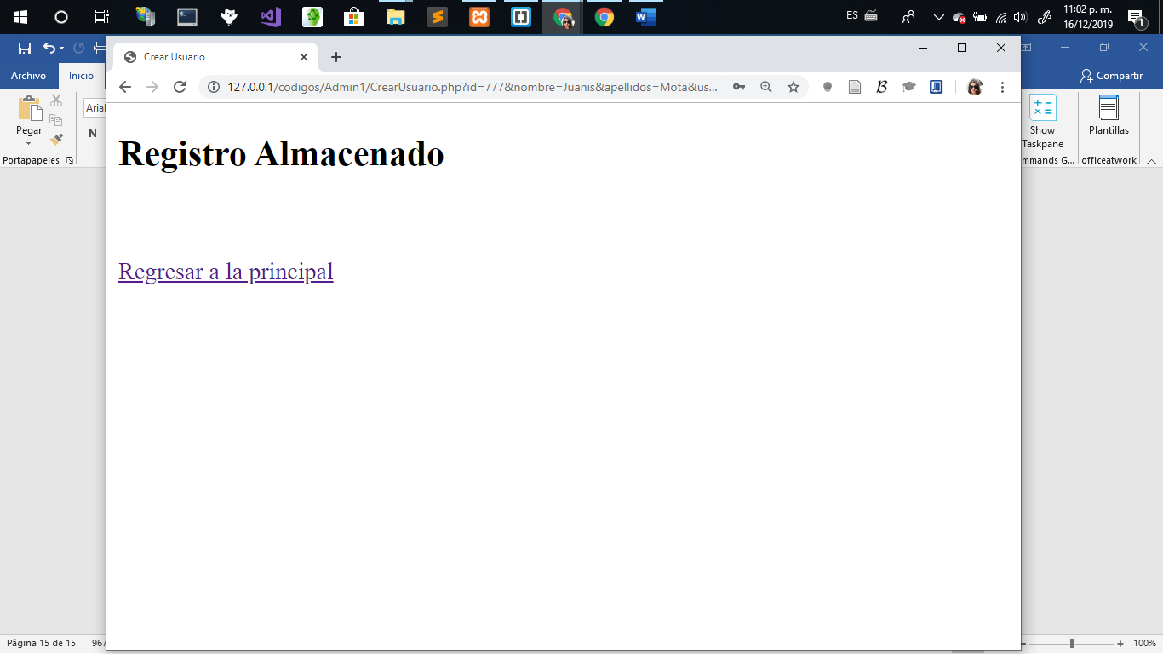

## 7.4 Usuarios guardados en la base de datos

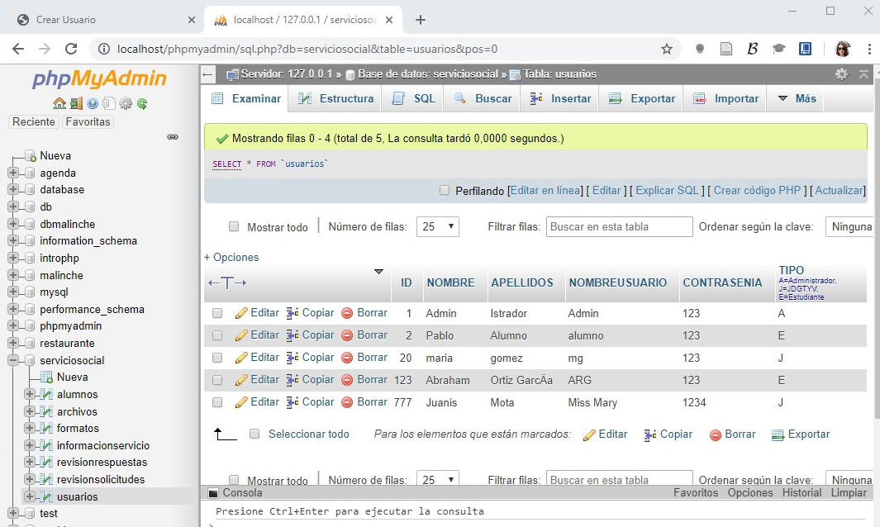

## 7.5 Consultar usuarios en el listado

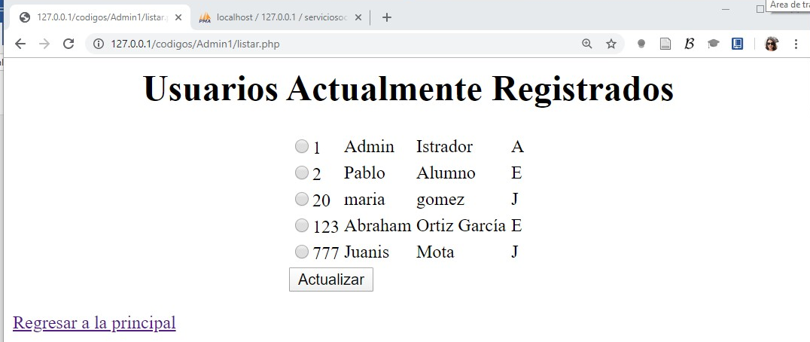

## 7.6 Modificar un usuario del listado

Seleccionamos un usuario.

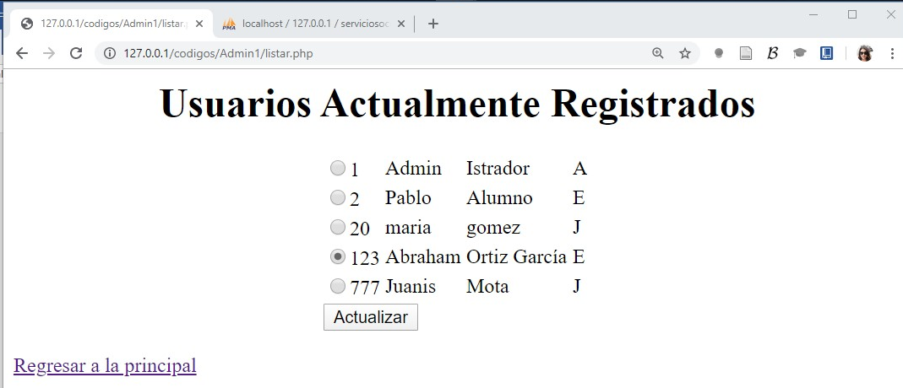

Clic en el botón Actualizar

Redirige al formulario con los datos actuales, se hacen las modificaciones y damos clic en el botón Actualizar

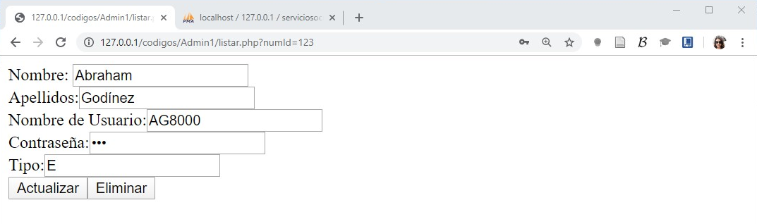

Mensaje de actualización exitosa.

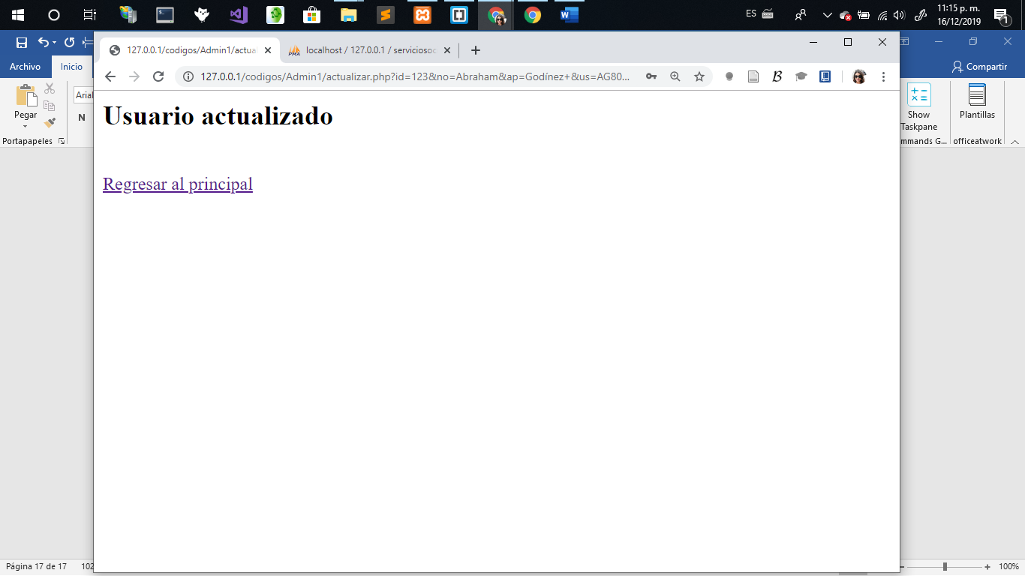

Realizamos una nueva consulta y los datos aparecen modificados.

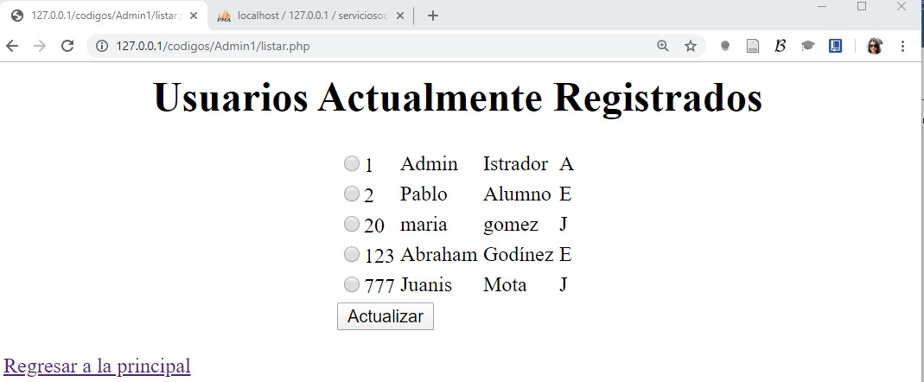

## 7.7 Eliminar usuario

Seleccionamos el usuario a eliminar

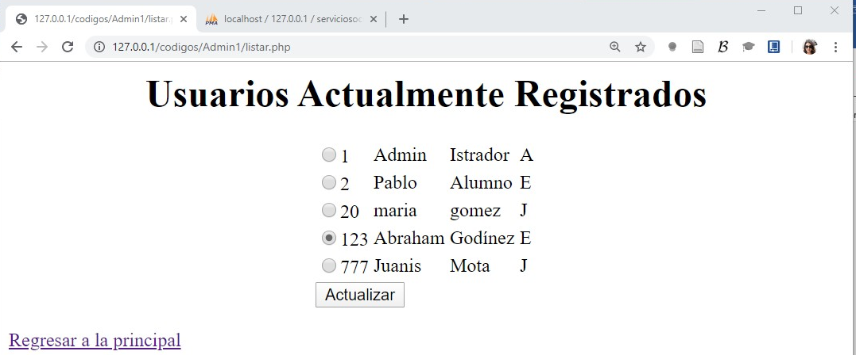

Damos clic en Actualizar, aquí nos redirige a los datos del usuario donde a su vez tenemos la opción de eliminar usuario.

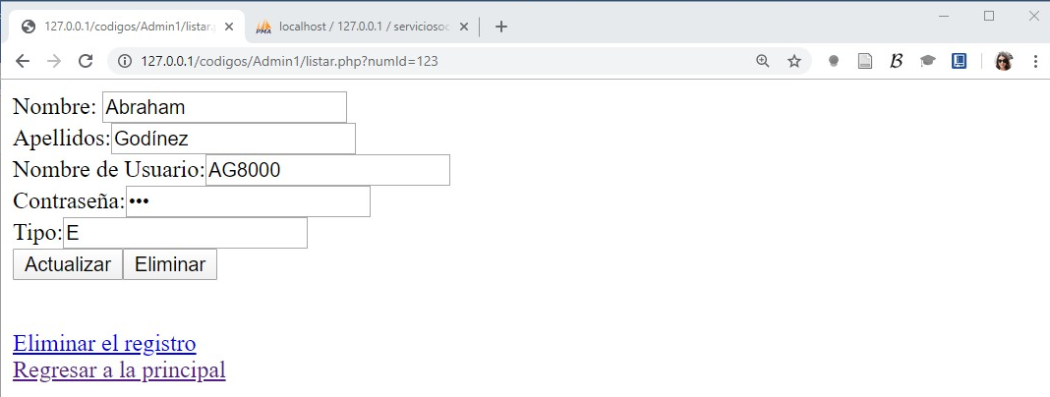

Mensaje de usuario eliminado correctamente.

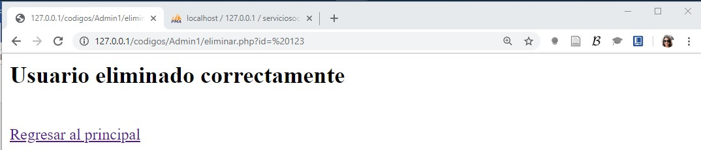

Actualizamos la base de datos y verificamos que el usuario seleccionado ya no aparece.

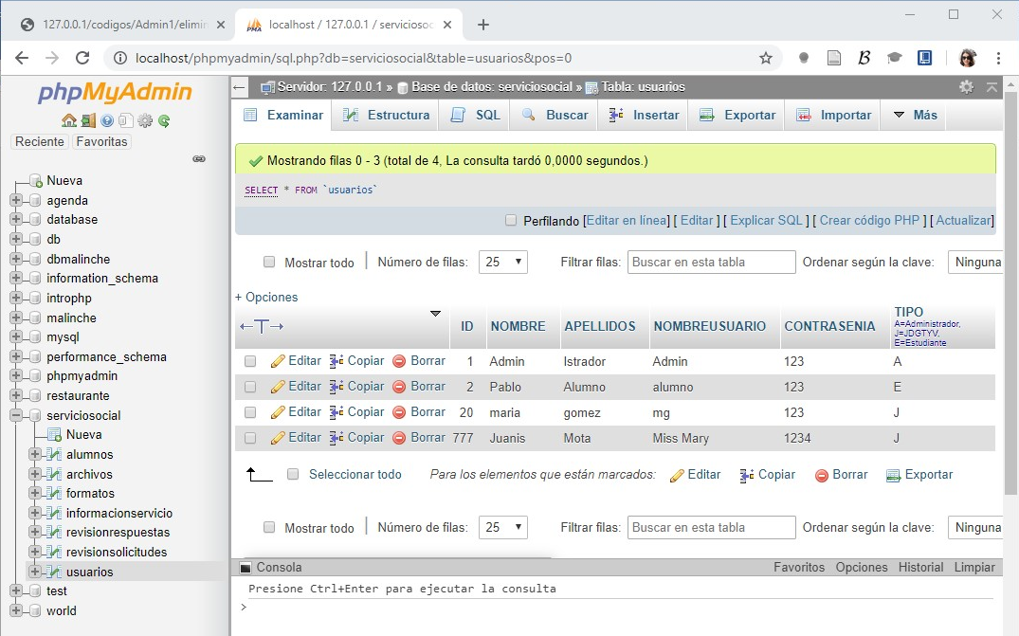

Para finalizar solo nos regresamos al inicio, donde automáticamente se cierra la sesión.

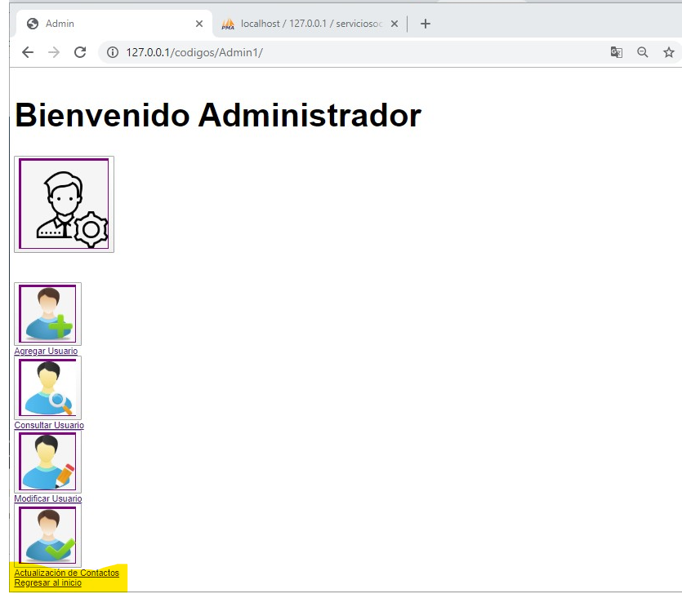

# 8 Conclusión

Todo proyecto debe tener un seguimiento adecuado para establecer y alcanzar de manera correcta el negocio mediante los requerimientos que conforman dicho proyecto. La ayuda de diagramas es fundamental en la creación de diseños para construir software. Los sistemas Web hoy en día se están implementando en variadas formas de negocio, es por esto que deben incluir los requerimientos de calidad de acuerdo a las funciones realizadas.